Введён запрет на купание в неустановленных местах
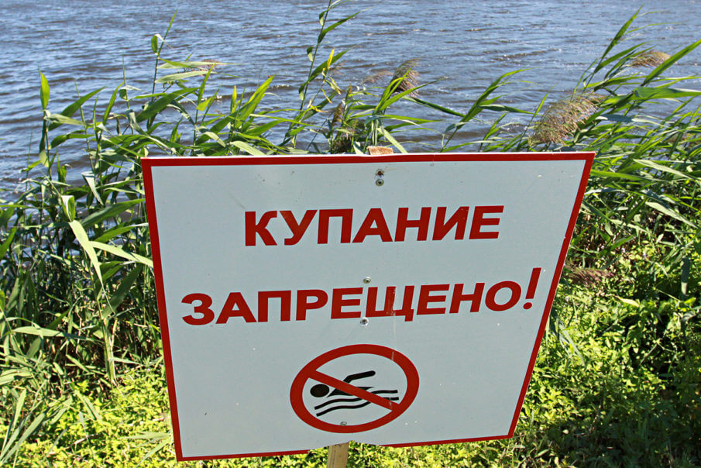
Лето - замечательная пора для отдыха детей и взрослых. В теплые дни хочется отдохнуть у водоема, искупаться в реке. Однако, беспечное поведение на водном объекте, неорганизованное и бесконтрольное купание таят в себе серьезную опасность.
Одной из основных причин гибели людей на водных объектах является купание в неустановленных местах. При нырянии в незнакомых местах можно удариться головой, потерять сознание и погибнуть. Детвора устраивает в воде игры, связанные с захватами других пловцов. Бесконтрольно купающиеся дети часто допускают переохлаждение тела, испытывают судороги, которые сводят руку, а чаще ногу или обе ноги, что может привести к гибели.
Помните, что на водоемах запрещено:
- купаться в необследованных водоемах, в местах, где выставлены щиты (аншлаги) с надписями о запрете купания;
- купаться в состоянии алкогольного опьянения;
- прыгать в воду с сооружений, не приспособленных для этих целей;
- загрязнять и засорять водоемы;
- плавать на досках, бревнах, лежаках, автомобильных камерах, надувных матрацах;
- приводить с собой животных в места массового отдыха населения на воде;
- управлять маломерным судном лицам в состоянии алкогольного и (или) наркотического опьянения.
Напоминаем, что купание граждан в водоемах, реках где оно запрещено, одна из основных причин гибели людей.
Отдыхая на водоемах, не оборудованных в соответствии с требованиями безопасности, вы подвергаете свою жизнь серьезной опасности! Обязательное соблюдение всех правил поведения на воде – залог сохранения здоровья и спасения жизни многих людей!
Постановлением Администрации Персиановского сельского поселения запрещено купание населения в открытых водоемах, расположенных на территории поселка, как не соответствующих для этих целей. Во избежание трагических случаев на водных объектах будет осуществляться патрулирование прибрежной зоны представителями народной дружины и администрации поселения. За нарушение правил поведения на водных объектах должностными лицами администрации будут составляться протоколы об административных правонарушениях, предусмотренных ст.2.7 Областного закона от 25.10.2002г. №273-ЗС «Об административных правонарушениях». Нарушителям законодательства грозит штраф от 500 до 2000 рублей.

